ESCUELA SUPERIOR POLITECNICA DEL LITORAL
FACULTAD DE INGENIERÍA EN ELECTRICIDAD Y COMPUTACIÓN
EXAMEN 2daeval ANALISIS REDES ELÉCTRICAS II 31/Ago/2010 IT-2010

PROFESOR: ING. HERNÁN GUTIERREZ ING. CARLOS VILLAFUERTE
ING. OTTO ALVARADO ING. ADOLFO SALCEDO

NOMBRE ALUMNO: PARALELO No:

PRIMER TEMA (35 %)
Para la función de transferencia ganancia de voltaje de una red de dos puertos dada por:

G₁₂(s)=V₂(s)/V₁(s)= 100s(s+20)/(s²+10s+100)

- Trazar los diagramas asintóticos de Bode de magnitud y fase de la función. (25 %)
- A partir de los diagramas asintóticos de Bode determine: (10 %)
- A qué frecuencias |V₂|=100|V₁|
- A que frecuencias V₂ está en fase con V₁
- Si V₁=10<0⁰ [V] y ω=1rad/s, encuentre la magnitud y fase de V₂

SEGUNDO TEMA (35 %)
Para la red mostrada:
- Determinar la función de transferencia G₁₂(s)=V₂(s)/V₁(s). (20 %)
- Dibuje la configuración de polos y ceros en el plano s de la función de transferencia. (8 %)
- En base a la ubicación de los polos y ceros en el plano complejo predecir la respuesta natural en el tiempo de la red. (7 %)

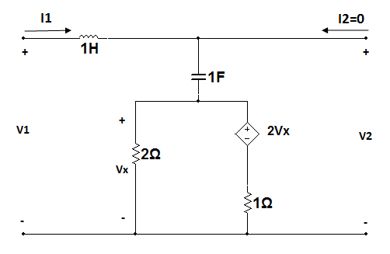

TERCER TEMA (30 %)
Para la red mostrada a partir de las ecuaciones que definen los parámetros híbridos:
- Determinar los parámetros híbridos de la red. (20%)
- Dibuje la red equivalente que representa la red dada. (10%)
